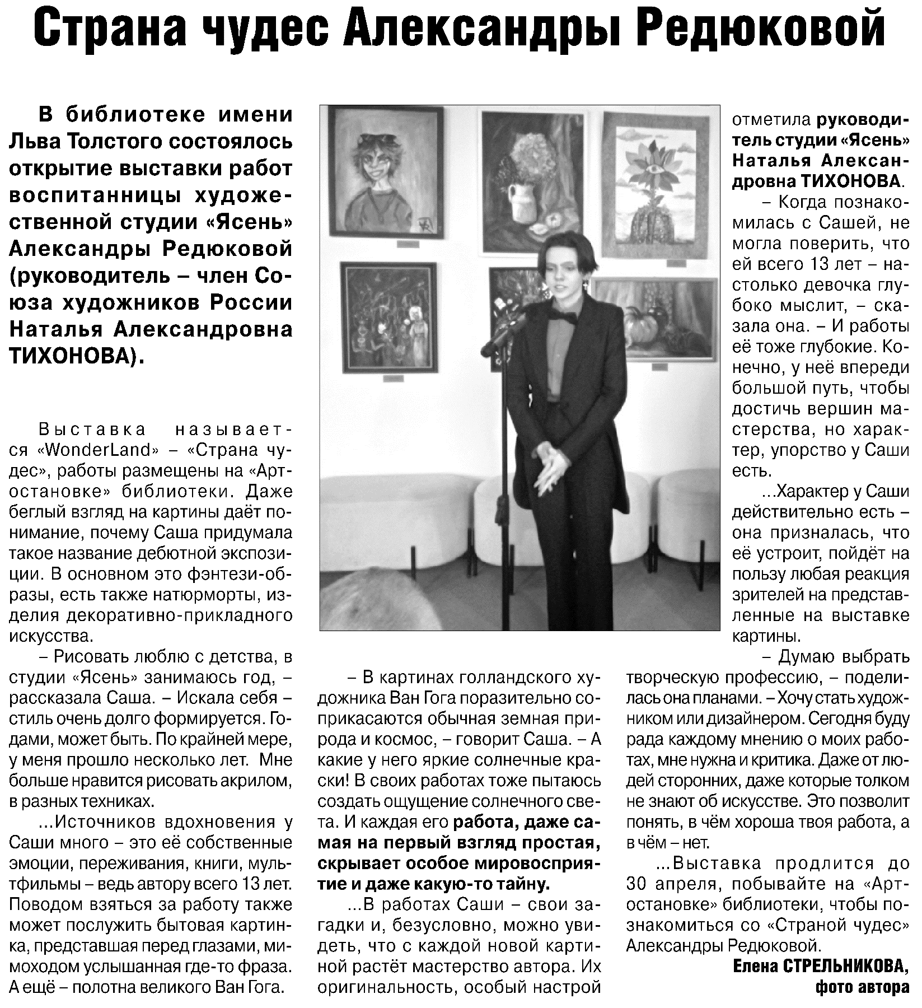

**Стрельникова Е. Страна чудес Александры Редюковой / Е. Стрельникова // Российская провинция. – 2022. - 7 апреля. – С. 16**